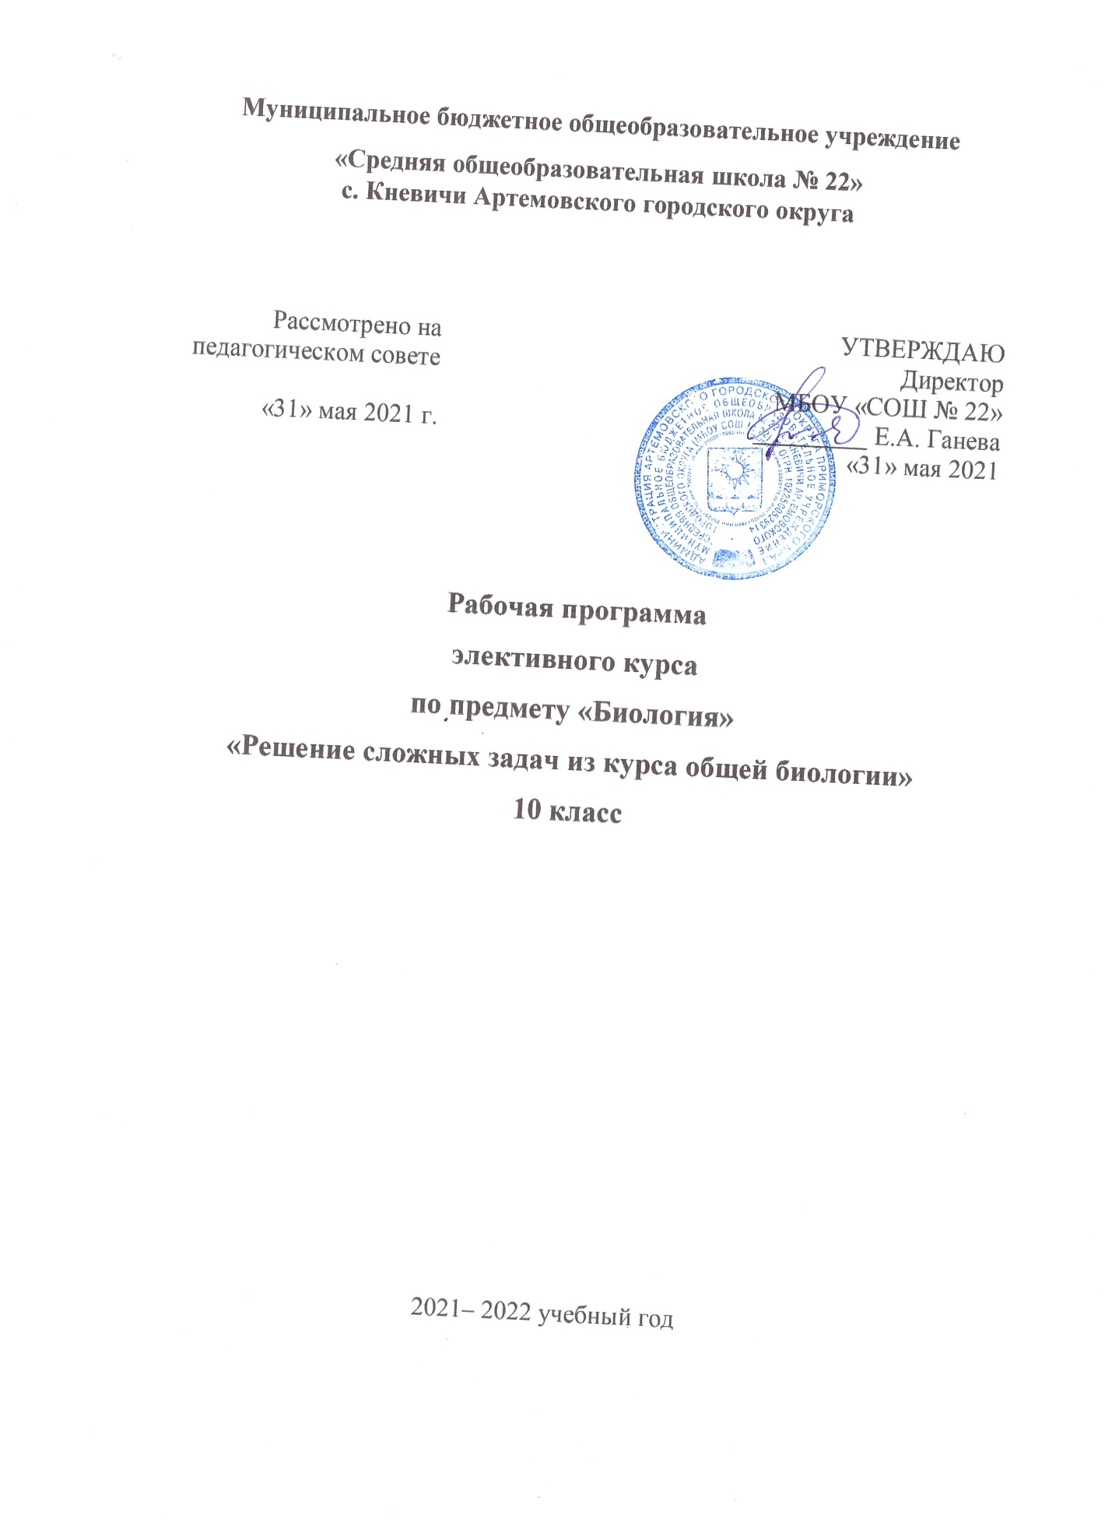

Пояснительная записка к предметному элективному курсу по биологии «Решение сложных задач из курса общей биологии»
Рабочая программа элективного курса составлена на основе федерального государственного образовательного стандарта среднего общего образования.
Элективный курс является предметно-ориентированным и предназначен для обучающихся 10 классов. В соответствии с учебным планом курс рассчитан на 1 час в неделю или 34 часа в год.
Цель курса
➢ Удовлетворение индивидуальных образовательных потребностей обучающихся по изучению предмета на повышенном уровне

Задачи
➢ Повышение качества биологического образования, формирование практических умений и навыков;
➢ Развитие познавательных интересов, интеллектуальных и творческих способностей в процессе работы с различными источниками информации;
➢ Отработка умений и навыков по выполнению типовых заданий, применяемых в контрольно-измерительных материалах;
➢ Повторение, закрепление и углубление знаний по основным разделам школьного курса биологии с помощью различных образовательных ресурсов;
➢ Формирование умения осуществлять разнообразные виды самостоятельной деятельности с образовательными ресурсами;
➢ Создание условий для самообразования, формирования умений и навыков самостоятельной работы и самоконтроля своих достижений;
➢ Создание условий для дифференцированного обучения и самоопределения обучающихся.

Основная задача данного элективного курса рассмотрение наиболее сложных вопросов курса «Общая биология», отработка практических навыков при решении задач и оказание помощи учащимся при самоподготовке.
Содержание курса и его объем определены на основе кодификатора элементов содержания по биологии для составления контрольных измерительных материалов (КИМ) единого государственного экзамена, стандарта основного общего образования по биологии, методических рекомендаций ФИПИ и анализа содержания контрольно-измерительных материалов по ЕГЭ по биологии за предыдущие годы. В каждом блоке элективного курса предполагается повторение материала и отработка учебных умений, вызывающих наибольшие затруднения.
Авторская программа В.Н. Семенцовой предполагает повторение и систематизацию материала по семи содержательным блокам. В рамках элективного курса в 10 классе особое внимание уделено следующим содержательным блокам:
➢ Биология как наука. Методы научного познания;
➢ Клетка как биологическая система;
➢ Организм как биологическая система.
В каждом разделе подробно рассматриваются задания и темы, которые вызывают наибольшее затруднение у обучающихся. Большое внимание уделено практической составляющей курса «Общая биология». Предусмотрены практикумы по решению разных типов задач по молекулярной биологии, цитологии и генетике. Для решения задач подобного типа необходимо использовать знания о сущности процессов, установление причинно-следственных связей и умение объяснить полученный результат.
Формы организации учебного процесса
Большинство занятий проводится в виде практических работ с использованием имеющейся наглядности. Самообразование учащихся может идти с использованием различных источников информации, но их анализ, оценивание, интерпретация фактов, требуют обсуждения, что и предусматривается на занятиях элективного курса. При изучении отдельных тем обучающиеся составляют обобщающие схемы, таблицы, кластеры. Практические занятия предполагают широкое использование иллюстративного материала (схемы, электронные фотографии), а также изучение микроскопических препаратов. В качестве дополнения к данному курсу и учитывая развитие информационных технологий, планируется приложение в виде CD-дисков с иллюстративными и некоторыми справочными материалами по основным разделам курса. Это позволит восполнить недостаток наглядного и раздаточного материала. Знания проверяются с помощью КИМ, в том числе и посредством компьютерного тестирования.
Ведущие методы
➢ словесный (лекция, объяснение алгоритмов решения заданий, беседа, дискуссия);
➢ наглядный (демонстрация натуральных объектов, презентаций уроков, видеофильмов, анимаций, фотографий, таблиц, схем в цифровом формате);
➢ частично-поисковый, поисковый, проблемный (обсуждение путей решения проблемной задачи);
➢ практический (выполнение задач, решение тестов и др.);
➢ проектно-исследовательский (выполнение индивидуальных или групповых проектных работ)

Формы обучения
➢ коллективные (лекция, беседа, дискуссия, объяснение и т.п.);
➢ групповые (обсуждение проблемы в группах, решение задач в парах и т.п.);
➢ индивидуальные (индивидуальная консультация, тестирование и др).

В конце изучения курса предусмотрен итоговый контроль в виде теста.

Центр «Точка Роста»: Комплект коллекций демонстрационный (по разным темам курса биологии); комплект муляжей; цифровой микроскоп; видеофильмы и анимация по экологии, эволюции, генетике, селекции, микробиологии, биохимии; демонстрационные гербарии, комплект влажных препаратов; цифровая ученическая лаборатория

Тематическое планирование курса № | Название раздела |  | Количество часов
Введение |  | 1
1 | Биология как наука. Методы научного познания |  | 2
2 | Клетка как биологическая система |  | 19
3 | Организм как биологическая система |  | 10
Резервное время |  | 2
ИТОГО |  | 34
Содержание курса
РАЗДЕЛ 1. БИОЛОГИЯ КАК НАУКА. МЕТОДЫ НАУЧНОГО ПОЗНАНИЯ
(2 ЧАСА)
Повторение и систематизация материала о достижениях биологии, методах исследования, роли ученых в познании окружающего мира, об общих признаках биологических систем, основных уровнях организации живой природы, о роли биологических теорий, идей, гипотез в формировании современной естественнонаучной картины мира. Особое внимание уделено заданиям, в которых требуется определить область биологии, изучающую межвидовые отношения (экология), метод генетики человека, с помощью которого устанавливается характер наследования признаков (генеалогический); метод, используемый в генетике для определения геномных мутаций.
РАЗДЕЛ 2. КЛЕТКА КАК БИОЛОГИЧЕСКАЯ СИСТЕМА (19 ЧАСОВ)
Повторение и систематизация материала о строении и функциях клетки, ее химической организации, гене и генетическом коде, метаболизме, многообразии клеток, их делении; умения устанавливать взаимосвязь строения и функций органоидов клетки; умения распознавать и сравнивать клетки разных организмов, процессы, протекающие в них.
В этом блоке наибольшие затруднения вызывают вопросы о строении и функциях органических компонентов и органоидов клетки, об энергетическом обмене веществ, о фотосинтезе, биосинтезе белка, репликации ДНК, различных типах деления клетки и решение разных типов задач по цитологии. При повторении внимание уделено, в том числе, и работе с рисунками по определению хромосомного набора клеток спорофита и гаметофита водорослей, мхов, папоротников, голосеменных и цветковых растений.
Достаточно большое время отведено на решение заданий на определение числа хромосом и ДНК в разных фазах деления при образовании половых клеток у животных. Задания данного типа вызывают у обучающихся наибольшие затруднения, т.к для их решения необходимо актуализировать знания о сущности митоза и мейоза, процессах, протекающих в разных фазах, циклах развития растений разных отделов и умение объяснить полученные в каждом случае результаты.
Для закрепления и отработки практических умений и навыков, а также контроля целесообразно использовать следующие виды заданий:
➢ Определение верного (неверного) суждения;
➢ Задания с множественным выбором ответов;
➢ Обобщение и применение знаний о клеточном уровне организации жизни (хромосомный набор клеток эукариот и набора хромосом);
➢ Установление последовательности биологических процессов (этапы фотосинтеза, биосинтез белка, изменение хромосом в мейозе, события в митозе);
➢ Задание с изображением биологического объекта (клетки, органоидов, фаз митоза и

мейоза);
➢ Задание на анализ биологической информации;
➢ Решение задач по цитологии на применение знаний в новой ситуации.

РАЗДЕЛ 3. ОРГАНИЗМ КАК БИОЛОГИЧЕСКАЯ СИСТЕМА (10 ЧАСОВ)
В данном разделе акцент сделан на повторение основ генетики, селекции и достижениях биотехнологии и овладение умениями сравнивать биологические объекты, процессы, явления, применять знания биологической терминологии и символики при решении задач по генетике. Наиболее сложными вопросами по генетике являются закономерности наследственности, выявленные Т. Морганом, задания по эмбриогенезу, проверяющие знание стадий развития зародыша, образования тканей животных из зародышевых листков, сравнение сперматогенеза и овогенеза. Поэтому при рассмотрении тем данного раздела подробно изучаются и анализируются признаки разных стадий развития зародыша, установление соответствия между тканями и органами животных и конкретными зародышевыми листками, установление различия между генотипом, геномом и кариотипом, неаллельными и аллельными генами на конкретных примерах; причины хромосомных и геномных мутаций, постоянства хромосомного набора организмов при половом размножении, признаки модификационной и наследственной изменчивости, методы, применяемые в селекции и биотехнологии.
Практическая часть направлена на решение генетических задач различных типов:
➢ дигибридное скрещивание;
➢ наследование признаков, сцепленных с полом;
➢ сцепленное наследование признаков;
➢ промежуточное наследование;
➢ наследование групп крови;
➢ анализ родословных.
Календарно – тематическое планирование
№ | Тема |  | Количество учебных часов |  |  | Форма контроля
 |  |  | всего | теория | практика
Введение |  |  | 1 | 1 | 0
1 | Задачи элективного курса. Роль самообразования в познавательной деятельности. |  |  | 1
Раздел 1. Биология как наука. Методы научного познания |  |  | 2 | 2 | 0
2 | Общебиологические закономерности. Роль биологии в формировании научных представлений о мире. Ученые, которые внесли вклад в развитие знаний о живой природе |  |  | 1 |  | опрос
3 | Проявление свойств живого на разных уровнях организации. Система живой природы |  |  | 1 |  | опрос
Раздел 2. Клетка как биологическая система |  |  | 19 | 9 | 10
4 | Химический состав клетки |  |  | 1 |  | опрос
5 | Решение задач по биохимии клетки |  |  |  | 1 | решение задач
6 | Структурно-функциональная организация клеток прокариот и эукариот. |  |  | 1 |  | опрос
7 | Распознавание и описание клеточных структур на электронных микрофотографиях и рисунках |  |  |  | 1 | работа со схемами
8 | Пластический и энергетический обмен в клетке |  |  | 1 |  | опрос
9 | Решение задач на определение суммарного энергетического эффекта |  |  |  | 1 | решение задач
10 |  | Неклеточная форма жизни |  | 1 |  | опрос
11 |  | Матричные процессы в клетке |  | 1 |  | опрос
12 |  | Решение задач на определение молекулярной массы белка, длины и массы гена, определение нуклеотидного состава и числа водородных связей |  |  | 1 | решение задач
13 |  | Решение задач на определение аминокислотного состава белка по таблице генетического кода |  |  | 1 | решение задач
14 |  | Решение задач. Синтез всех видов РНК на матрице ДНК |  |  | 1 | решение задач
15 |  | Решение задач. Синтез всех видов РНК на матрице ДНК |  |  | 1 | решение задач
16 |  | Деление клетки. Митоз |  | 1 |  | работа со схемами
17 |  | Мейоз и его значение для полового размножения. Гаметогенез. |  | 1 |  | работа со схемами
18 |  | Фазы мейоза. Конъюгация и кроссинговер |  | 1 |  | работа со схемами
19 |  | Решение задач на определение числа хромосом и количества ДНК на разных фазах митоза и мейоза |  |  | 1 | решение задач
20 |  | Решение задач на определение числа хромосом и количества ДНК на разных фазах митоза и мейоза |  |  | 1 | решение задач
21 |  | Решение задач на определение числа хромосом и количества ДНК на разных фазах митоза и мейоза |  |  | 1 | решение задач
22 |  | Обобщение и систематизация знаний «Клетка как биологическая система» |  | 1
Раздел 3. Организм как биологическая система |  |  | 10 | 3 | 7
23 |  | Общие закономерности онтогенеза |  | 1 |  | опрос
24 |  | Закономерности изменчивости. Классификация мутаций |  | 1 |  | работа с таблицей
25 |  | Решение задач: дигибридное скрещивание (полное и неполное доминирование, группы крови) |  |  | 1 | решение задач
26 |  | Решение задач на сцепленное наследование |  |  | 1 | решение задач
27 |  | Решение задач на анализ родословных |  |  | 1 | решение задач
28 |  | Решение комбинированных генетических задач |  |  | 1 | решение задач
29 |  | Решение комбинированных генетических задач |  |  | 1 | решение задач
30 |  | Решение комбинированных генетических задач |  |  | 1 | решение задач
31 |  | Обобщение и систематизация знаний «Организм как биологическая система» |  | 1
32 |  | Подготовка мини-проектов |  |  | 1 | защита мини-проектов
Повторение |  |  | 2 | 1 | 0
33 |  | Итоговый контроль |  | 1
34 |  | Резервное время (повторение) |  | 1
ИТОГО |  |  | 34 | 17 | 17

